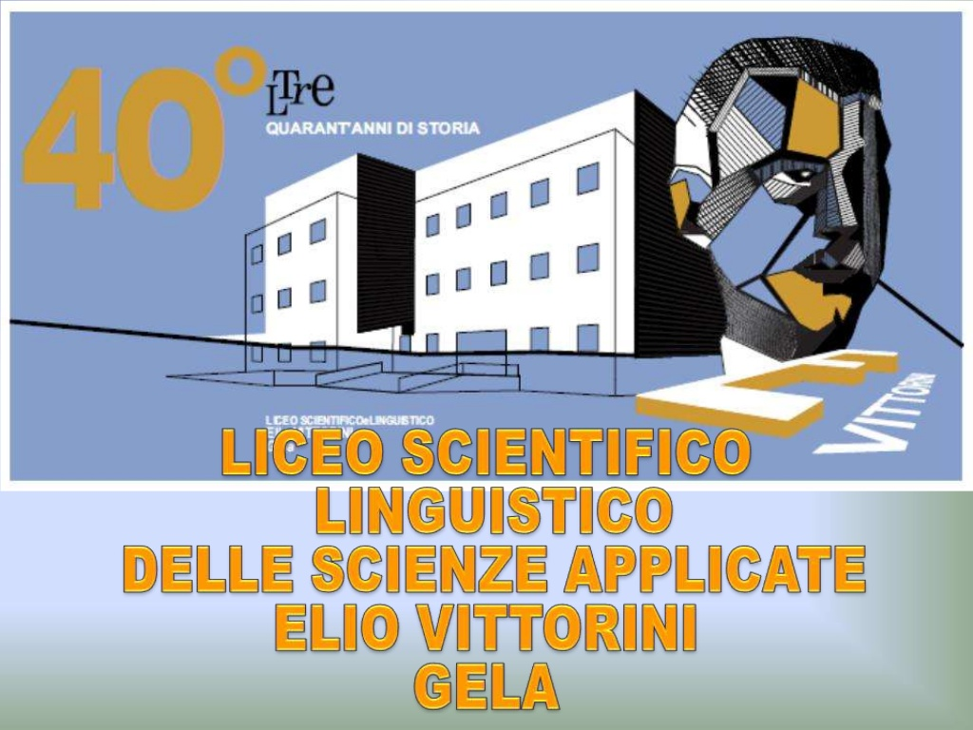 | MINISTERO DELL’ISTRUZIONE, dell’UNIVERSITà E della RICERCA  Liceo scientifico “ E.VITTORINI”  Via Pitagora sn - 93012 GELA (CL) 0933/930594  Fax 0933/930002  CLPS03000N@istruzione.it  Codice Meccanografico: CLPS03000N - Codice Fiscale: 82002490850  Cod. Mecc. CLPS03000N  POSTA CERT. CLPS03000N@PEC.ISTRUZIONE.IT  WWW.LICEOVITTORINIGELA.GOV.IT

Al Dirigente Scolastico
Del Liceo Scientifico e Linguistico
“Elio Vittorini”
93012 Gela CL

Oggetto: Richiesta esonero ore di religione

Io sottoscritt_ ____________________________________ nat_ a _________________________

Il _________residente a __________________________________________________________

CAP _______ Via _______________________________________________________________

in qualità di genitore / esercente la patria potestà

dell’alunn_ ______________________________________________classe _____ sez. _______

CHIEDE

che l'alunn_ possa allontanarsi dall’aula durante le ore di religione.
L'alunno rientrerà al termine delle suddette ore per proseguire le lezioni.

Ai sensi e per gli effetti dell'art. 47 del D.P.R. 28.12.2000, n. 445, sotto la mia personale responsabilità, consapevole delle sanzioni penali richiamate dall'art. 76 del citato D.P.R. in caso di dichiarazioni mendaci, io sottoscritto dichiaro che la madre/il padre dell'alunn__ è a conoscenza e d'accordo circa le scelte esplicitate attraverso la presente richiesta.

Data _____________ Firma ________________________________

